**Konsep Sistem Kontrol**

Sistem kontrol atau sistem kendali merupakan suatu sistem yang terdiri dari beberapa elemen sistem yang bertujuan untuk melakukan pengaturan atau pengandalian suatu proses untuk mendapatkan suatu besaran yang diinginkan.

Industri atau pabrik merupakan kumpulan dari unit-unit proses produksi yang terintegrasi satu sama lain secara sistematik dan rasional. Tujuan dari seluruhan dari pabrik tersebut adalah untuk mengubah bahan baku menjadi suatu barang yang sesuai dengan yang diinginkan.

**Alasan industri menggunakan sistem kontrol otomatis adalah:**

1. Menjamin keselamatan baik tenaga kerja maupun peralatan yang digunakan
2. Menjaga dan meningkatkan kualitas produk sesuai dengan spesifikasi yang telah ditetapkan
3. Menjaga dan memelihara kebersihan dan kesehatan lingkungan
4. Proses berlangsung sesuai dengan batasan batasan operasinya
5. Okonomis

**Jenis sistem kontrol**

1. Sistem control lup terbuka

Sistem control yang keluaranya tidak berpengaruh terhadap aksi control. Jadi keluaran tidak diukur atau diumpan balikan untuk dibandingkan dengan masukan

1. Sistem control lup tertutup

Sistem control yang sinyal keluaranya mempunyai pengaruh langsung pda aksi pengontrolan

**Konsep Dasar Sistem Kontrol Terdistribusi**

DCS mengacu pada sistem kontrol yang biasa digunakan dimana elemen kontroler tidak terpusat pada satu lokasi melainkan terdistribusi seluruhnya dimana setiap sub sistem dikontrol oleh 1 bahkan lebih kontroler.

Pengertian terdistribusi dalam DCS meliputi beberapa hal yang perlu didistribusikan diantaranya yaitu:

1. Geografis🡺 masing-masing field tersebar dengan jarak yang cukup jauh
2. Resiko kegagalan operasi 🡺 kegagalan satu proses diharapkan tidak menyebabkan sistem produksi lainya juga ikut terganggu. DCS mampu menjawab permasalahan kegagalan resiko
3. fungsional 🡺 masing masing field dalam DCS dapat bekerja sendiri melainkan tetap terkoordinasi dengan baik

**Perkembangan DCS**

Perkembangan sistem kontrol diindustri ditandai dengan perkembangan :

1. Sistem kontrol berbasis pneumatic

Sistem kontrol pneumatic menggunakan udara bertekanan untuk menggerakkan piston yang akan menggerakkan actuator dalam melakukan aksi kontrol

1. Sistem kontrol elektronik analog

Rangkaian elektronika yang dirancang dan digunakan untuk mengendalikan peralatan listrik seperti lampu, motor listrik dan elektronika lainya.

Komponen elektronik yang sering digunakan adalah transistor yang digunakan sebagai saklar otomatis maupun manual

1. Sistem Kontrol elektronik digital

Menggunakan IC dan Microcontroler dalam proses kontrolnya.

1. Sistem Kontrol supervisory computers

Sistem kontrol berbasis komputer bertujuan untuk meningkatkan efiensi dalam proses produksi guna mendapatkan keuntungan kompetitif.

PLC merupakan salah satu perangkat yang banyak digunakan pada aplikasi kontrol sistem di industri. Kemampuan PLC mampu menjawab kebtuhan sistem kontrol otomasi untuk menghasilkan variasi produk pada sistem manufaktur.

1. Distributed Control System (DCS)

Sistem kontrol terdistribusi banyak berkembang diindustri yang mempunyai jumlah plant atau field yang cukup banyak dimana dimasing-masing plant perlu dikontrol secara sendiri sendiri melainlan secara global dapat dikendalikan dari suatu tempat yang dinamakan control room

1. Sistem kontrol berbasis teknologi jaringan

Tuntutan industri sekarang ini tidak hanya sebatas pada sistem kontrol proses berbasis komputer yang berdiri sendiri, melainkan dapat diintegrasikan dalam jaringan yang lebih luas.

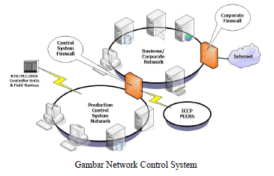

Perkembangan sistem kontrol terdistribusi diawali oeleh sistem kontrol yang dikendalikan oleh komputer. Aplikasi awal komputer dalam bidang kontrol proses dimulai pada sistem kontol supervisi dan monitoring pada stasiun pembangkit sistem tenaga listrik sekitar 1958. Evolusi selanjutnya adalah penggunaan kontrol loop kontrol (DDC) yang pertama kali diinstal di industry petrokimia di inggris pada tahun 1962.

Sistem kontrol terdistribusi (DCS) pada dasarnya merupakan perkembangan dari sistem kontrol DDC (direct Digital Control) DCS pertama kali diperkenalkan pada tahun 1975 oleh perusahaan Honeywell dengan nama produk TDC2000 yang kemudian diikuti oleh perusahaan Centum. Selanjutnya USA Bristol mengenalkan produk DCS UCS 3000. Pada tahun 1980 (anak perusahaan ABB) meluncurkan produk DCS dengan nama network 90. Dan lain sebagainya.

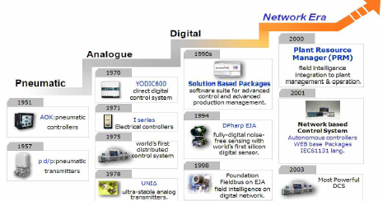

**Arsitektur sistem DCS Centum CS 3000**

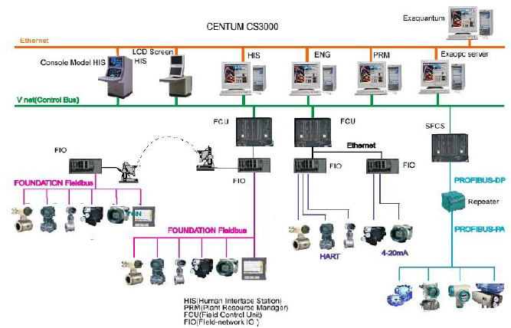

**Fungsi DCS**

Sistem kendali terdistribusi banyak diaplikasikan pada proses industri yang mempunyai karakteristik berupa proses kontinu atau batch

Sistem kendali terdistribusi berfungsi sebagai sistem kendali yang bertujuan untuk mencapai dan mempertahankan suatu variable proses pada nilai tertentu secara terus menerus

Berfungsi sebagai pengganti alat-alat kontrol manual dan auto yang terpisah-pisah menjadi satu kesatuan sehingga lebih mudah untuk pemeliharaan dan penggunaanya.

Sarana pengumpul data dan pengolah data agar didapat suatu proses yang benar2 diinginkan.

**Cara Kerja**

Pada umumnya DCS bekerja berdasarkan prinsip *close loop*.

**Komunikasi Data Pada DCS.**

Komunikasi data merupakan proses penerimaan dan pengiriman data dari satu sistem ke dalam sutu sistem yang lainya.

Protokol komunikasi data adalah sekumpulan aturan untuk mengatur proses pengiriman data.

ISO (Intenational Organization for Standarization) menetapkan OSI (open Standard Interconnection) sebagai standar komunikasi data

OSI 🡺 hanyalah sebagai model rujukan

Jika misalkan suatu model adalah pertanyaan, maka protocol mrupakan jawabannya,

OSI model dibuat dengan tujuan agar komunikasi data dapat bejalan melalui langkah-langkah yang jelas. Langkah langkah ini disebut dengan “Layer”.

7 layer pada OSI:

1. Application Layer
2. Presentation Layer
3. Session Layer
4. Transport Layer
5. Network Layer
6. Data Link Layer
7. Physical

Tujuan OSI :

1. Koordinasi berbagai kegiatan.

2. Penyimpanan data.

3. Manajemen sumber dan proses.

4. Keandalan dan keamanan sistem pendukung perangkat lunak.

5. Membuat kerangka agar sistem / jaringan yang mengikutinya dapat saling berkomunikasi/ saling bertukar informasi, sehingga tidak tergantung merk dan model peralatan.

6. 3 layer pertama adalah interface antara terminal dan jaringan yang dipakai bersama, 4 layer selanjutnya adalah hubungan antara software.

7. Antar layer berlainan terdapat interface, layer yang sama terdapat protokol

**Protocol Komunikasi**

Aturan-aturan dalam berkomunikasi pada sebuah sistem disusuin dalam sebuah protocol

Protokol merupakan suatu aturan atau standar atau tata cara berkomunikasi antar komponen (Modul DCS, PLC , PC, Field Devicess, dll) yang terkoneksi dalam sebuah jaringan.

Masing masing vendor pada DCS biasanya mengembangkan sendiri aturan-aturan atau protocol dalam komunikasinya sehingga memunculkan banyak protocol yang sudah distandardkan

Contoh dari beberapa protocol yang telah distandartkan:

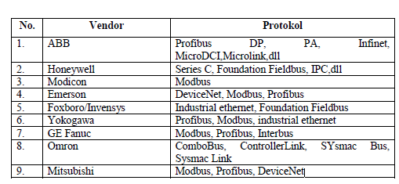

Protocol ModBus

Merupakan protocol komunikasi data antara Device dalam sistem control yang dikembangkan oleh perusahahaan modicon Square D. terdiri dari Master dan slave

Kelebihan

• Open standard

• Free

• Language of the Internet

• Provides reliable data transmission and reception

Kekurangan

• Requires considerable overhead

• Has known security holes

• Not a real time system

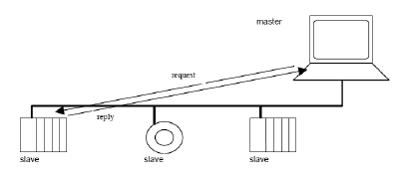

**Field Bus**

Protocol yang paling banyak digunakan didalam industry.

Keunggulan fielbus:

Low node cost

Extremely reliable

Simple to operate

“real time”

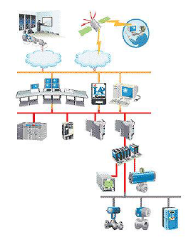

**OPC (Open Control Protocol)**

OPC pada awalnya merupakan kependekan dari OLE for Process Control dan sekarang ini lebih dikenal sebagai open control protocol.

OPC sebagai sistem terdiri dari beberapa komponen yang minimal terdiri dari 3 bagian yaitu:

1. OPC-DA (data-access)
2. OPC-AE(Alarm and Event)
3. OPC-HAD (Historical Data Acces)

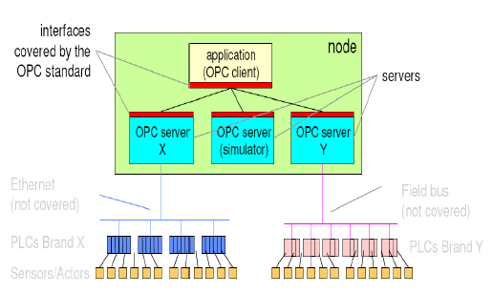

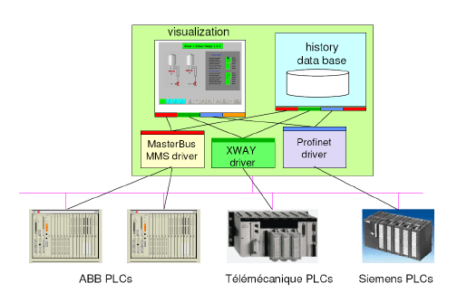

**HART (Highway Addressable Remote Transducer)**

Suatu standar komunikasi data yang banyak digunakan pada sistem control terdistribusi. HART merupakan jembatan peralihan dari penggunaan komunikasi data analog ke digital secara umum sistem HART menggunakan pengawatan (wiring) dengan menggunakan arus dengan nilai 4-20mA.